<Nom del Projecte>

Document de Visió

Versió <1.0>

< Nº Grup>

<Cognoms 1, nom 1, niu 1>

<Cognoms 2, nom 2, niu 2>

<Cognoms 3, nom 3, niu 3>

[Nota: Patró per documentar la visió d’un Sistema, basat en la proposta de document especificada pel Rational Unified Process. El text inclòs entre claudàtors i que es mostra en cursiva blava s'inclou per proporcionar orientació a l'autor i s'ha de suprimir abans de publicar el document. Un paràgraf introduït després d'aquest estil s'establirà automàticament en normal.]

Històric de revisions

|  |  |  |  |
| --- | --- | --- | --- |
| **Data** | **Versió** | **Descripció** | **Autor** |
| <dd/mm/aaaa> | <x.x> | <detalls> | <nom> |
|  |  |  |  |
|  |  |  |  |
|  |  |  |  |

Taula de continguts

1. Introducció 4

1.1 Propòsit 4

1.2 Àmbit 4

1.3 Definicions, Acrònims, i Abreviacions 4

1.4 Referències 4

1.5 Resum general del document 4

2. Posicionament 4

2.1 Oportunitat de negoci 4

2.2 Declaració del problema 4

2.3 Declaració de la posició del producte 5

3. Descripció de Stakeholder i Usuaris 5

3.1 Resum de Stakeholders 5

3.2 Resum d’usuaris 6

3.3 Perfils de Stakeholder 6

3.3.1 <Nom Stakeholder> 6

3.4 Perfils d’Usuari 6

3.4.1 <Nom Usuari> 6

3.5 Necessitats clau de Stakeholders i usuaris 7

4. Visió general del sistema o producte 7

4.1 Arbre d’objectius 7

4.2 Perspectiva del producte 7

4.3 Resum de capacitats 7

5. Descripció general del sistema 7

5.1 Diagrama de casos d’ús 8

5.2 Característiques del producte 8

5.3 Diagrama de classes 8

6. Restriccions 8

Document de Visió

# Introducció

[El propòsit d'aquest document és recopilar, analitzar i definir necessitats i característiques d'alt nivell del sistema a especificar. Es centra en les capacitats que necessiten els grups d'interès i els usuaris del sistema, i per què existeixen aquestes necessitats. Els detalls de com el sistema compleix aquestes necessitats es detallen en els casos d’ús identificats, que s’hauran d’especificar en detall en d’altres documents.]

[La introducció del document de visió proporciona una visió general de tot el document de visió. Inclou el propòsit, abast, definicions, acrònims, abreviatures, referències, i una visió general de tot el document]

## Propòsit

[Especifica el propòsit d’aquest document de visió.]

## Àmbit

[Descriu breument l'abast d'aquest document de visió, incloent els programes, projectes, aplicacions amb qui pot estar associat. Inclou qualsevol altra cosa afectada o influenciada per aquest document.]

## Definicions, Acrònims, i Abreviacions

[Aquesta subsecció proporciona les definicions de tots els termes, acrònims i abreviatures necessaris per interpretar correctament el document de Visió.]

## Referències

[Aquesta subsecció proporciona una llista completa de tots els documents referenciats en altres parts del document de visió. Identifica cada document per títol, número d'informe, si escau, data i organització editorial. Especifica les fonts a partir de les quals es poden obtenir les referències.]

## Resum general del document

[Descriu els continguts del document de visió i com està organitzat.]

# Posicionament

## Oportunitat de negoci

[Descriu de manera breu l'oportunitat de negoci adreçada pel projecte. Que s'obtindrà de la realització del projecte, i que permetrà aconseguir]

## Declaració del problema

[Emplena la següent taula, per explicar quin problema ha de resoldre el projecte]

|  |  |
| --- | --- |
| El problema de | [descriu el problema] |
| afecta | [stakeholders afectats pel problema] |
| l’impacte del problema és | [quin és l’impacte del problema?] |
| una solució satisfactòria seria | [llista el beneficis clau d’una solució satisfactòria] |

## Declaració de la posició del producte

[Emplena la següent taula, per especificat a alt nivell la posició que el producte vol tenir en el mercat.]

|  |  |
| --- | --- |
| Pel | [client objectiu] |
| el qual té | [declaració de la necessitat o oportunitat que té] |
| el <nom producte> és un | [categoria del producte] |
| que | [declara el benefici clau. És a dir, el motiu convicent per comprar-lo] |
| A diferència de | [principal competidor] |
| el nostre producte | [declara el principal aspecte diferenciador] |

[Una declaració de posició de producte comunica la intenció de l'aplicació i la importància del projecte a tot el personal en qüestió.]

# Descripció de Stakeholder i Usuaris

[Per proporcionar productes i serveis de manera efectiva que satisfacin les necessitats reals de les parts interessades i usuaris, és necessari identificar i involucrar tots els grups d'interès com a part del procés de modelització de requisits. També cal identificar els usuaris del sistema i assegurar-vos que la comunitat d'interessats els representi adequadament. Aquesta secció proporciona un perfil de les parts interessades i els usuaris involucrats en el projecte, i els problemes clau que consideren que es tracta de la solució proposada. No descriu les seves sol·licituds o requisits específics ja que aquests són capturats en un altre document. En canvi, proporciona els antecedents i la justificació de per què es requereixen els requisits.]

## Resum de Stakeholders

[Hi ha una sèrie de Stakeholders interessats en el desenvolupament i no tots ells són usuaris finals. Recull una llista resumida d'aquests grups d'interès no usuaris. (Els usuaris es resumeixen a la secció 3.2.)])]

|  |  |  |
| --- | --- | --- |
| **Nom** | **Descripció** | **Rol** |
| [Nom del tipus de Stakeholder.] | [Descriu breument el Stakeholder. anomena els individus, equips o organitzacions a les que representa aquest tipus de Stakeholder] | [Fes un resum del rol que pren pel que fa al sistema que s'està desenvolupant; és a dir, quin paper juga al llarg del projecte: supervisa el progrés del projecte, aprova el finançament, ...] |

## Resum d’usuaris

[Llista els diferents tipus d’usuaris identificats.]

|  |  |  |
| --- | --- | --- |
| **Nom** | **Descripció** | **Stakeholder** |
| [Nom del tipus d’usuari] | [Descriu la relació d'aquest usuari amb el sistema en desenvolupament] | [Si l'usuari no està representat directament, identifica quin Stakeholder és responsable de representar l'interès de l'usuari.] |

## Perfils de Stakeholder

[Descriu aquí tots els Stakeholders omplint la taula següent:]

### <Nom Stakeholder>

|  |  |
| --- | --- |
| **Representant** | [Indica el nom de la persona que representa el tipus de Stakeholder.] |
| **Descripció** | [Descriu breument el tipus de Stakeholder.] |
| **Tipus** | [Qualifica l'expertesa del Stakeholder: guru, expert en el negoci, expert en la tecnologia X, ....] |
| **Responsabilitats** | [Llista les responsabilitats clau que té en el projecte. Llista els seus interessos com a Stakeholder.] |
| **Criteris d’èxit** | [Especifica com defineix ell l'èxit del projecte. Com se sentirà recompensat ?] |
| **Commentaris** | [Indica aquí qualsevol altra informació rellevant.] |

## Perfils d’Usuari

[Descriu cada tipus d’usuari únic del sistema omplint la taula següent. Recorda que els tipus d'usuaris poden ser tan divergents com un usuari expert, o un usuari que no ha fet servir cap sistema d’aquest tipus abans.]

### <Nom Usuari>

|  |  |
| --- | --- |
| **Representant** | [Indica el representat del tipus d'usuari. Sovint hi ha un Stakeholder que representa un conjunt d’usuaris possibles.] |
| **Descripció** | [Descriu breument el tipus d’usuari.] |
| **Tipus** | [Qualifica l'expertesa de l'usuari: guru, usuari ocasional, ...] |
| **Responsabilitats** | [Escriu les responsabilitats clau de l'usuari pel que fa al sistema que s'està desenvolupant: aporta detalls, produeix informes, coordina el treball,...] |
| **Criteris d’èxit** | [Especifica com l’usuari defineix l'èxit del projecte. Com se sentirà recompensat ?] |
| **Comentaris** | [Indica aquí qualsevol altra informació rellevant.] |

## Necessitats clau de Stakeholders i usuaris

[Escriu els problemes clau que tenen les solucions existents, tal com les perceben els Stakeholders o els usuaris. Aclareix els següents problemes per a cada problema:

• Quins són els motius d'aquest problema?

• Com es resol ara?

• Quines solucions volen els Stakeholders o usuaris?]

[És important entendre la importància relativa que el Stakeholder o usuari posa en la solució de cada problema.]

# Visió general del sistema o producte

[Aquesta secció ofereix una visió d'alt nivell de les capacitats del producte, interfícies d'altres aplicacions i configuracions del sistema.]

## Arbre d’objectius

*[Inclou aquí un arbre AND/OR que especifiqui objectius i subobjectius considerats en el projecte. ]*

## Perspectiva del producte

[Aquesta secció posa el producte en relació amb el seu entorn. Si el producte és independent i autocontingut, especifica-ho aquí. Si el producte és una component d'un sistema més gran, explica com interactuaran. Una possible manera de documentar això es mitjançant un diagrama de context (el diagrama més elemental del Diagrama de Flux de Dades).]

## Resum de capacitats

[Resumeix els majors beneficis que el producte proporcionarà, i les característiques del sistema que hi estan relacionades, emplenant la següent taula.]

|  |  |
| --- | --- |
| **Benefici pel client** | **Característiques del sistema que hi donen suport** |
|  |  |
|  |  |
|  |  |
|  |  |
|  |  |

# Descripció general del sistema

[Aquesta secció documenta les funcionalitats o capacitats d'alt nivell que ha de tenir el sistema per satisfer les necessitats dels usuaris. Atès que el document de visió és revisat per una gran varietat de personal implicat, el nivell de detall ha de ser prou general per a tothom a comprendre. No obstant això, es demana que es faci la descripció global del sistema a partir de fer-ne el diagrama de casos d’ús, que només serà interpretable per qui en conegui la sintaxi. En aquesta secció també es demana detallar un diagrama de classes per registrar la informació a gestionar pel sistema, malgrat que aquesta informació no s’acostuma a incloure en el document de visió.]

## Diagrama de casos d’ús

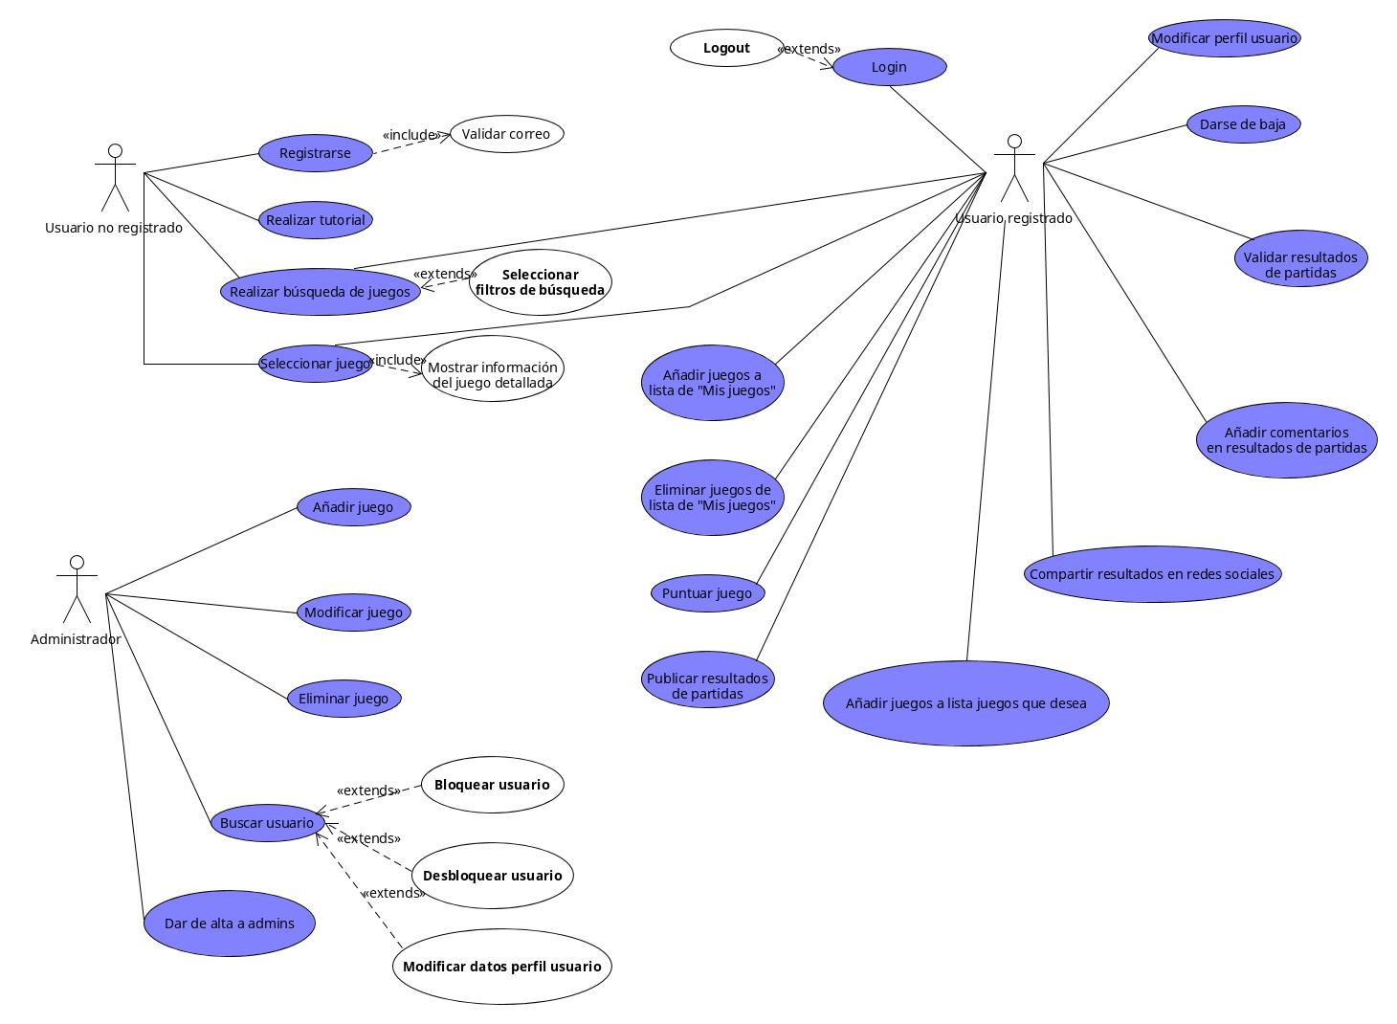

## Característiques del producte

*[Emplena la següent taula amb els casos d'ús del diagrama anterior. Descriu en un breu paràgraf què ha de fer el sistema en cada cas d'ús. Si et resulta aclaridor, emplena una taula per cada tipus d'actor.]*

|  |  |
| --- | --- |
| Cas d’ús | Descripció |
| 1. *<cas d’ús>* | *Paràgraf que descrigui de manera breu com procedirà el sistema* |
|  |  |

## Diagrama de classes

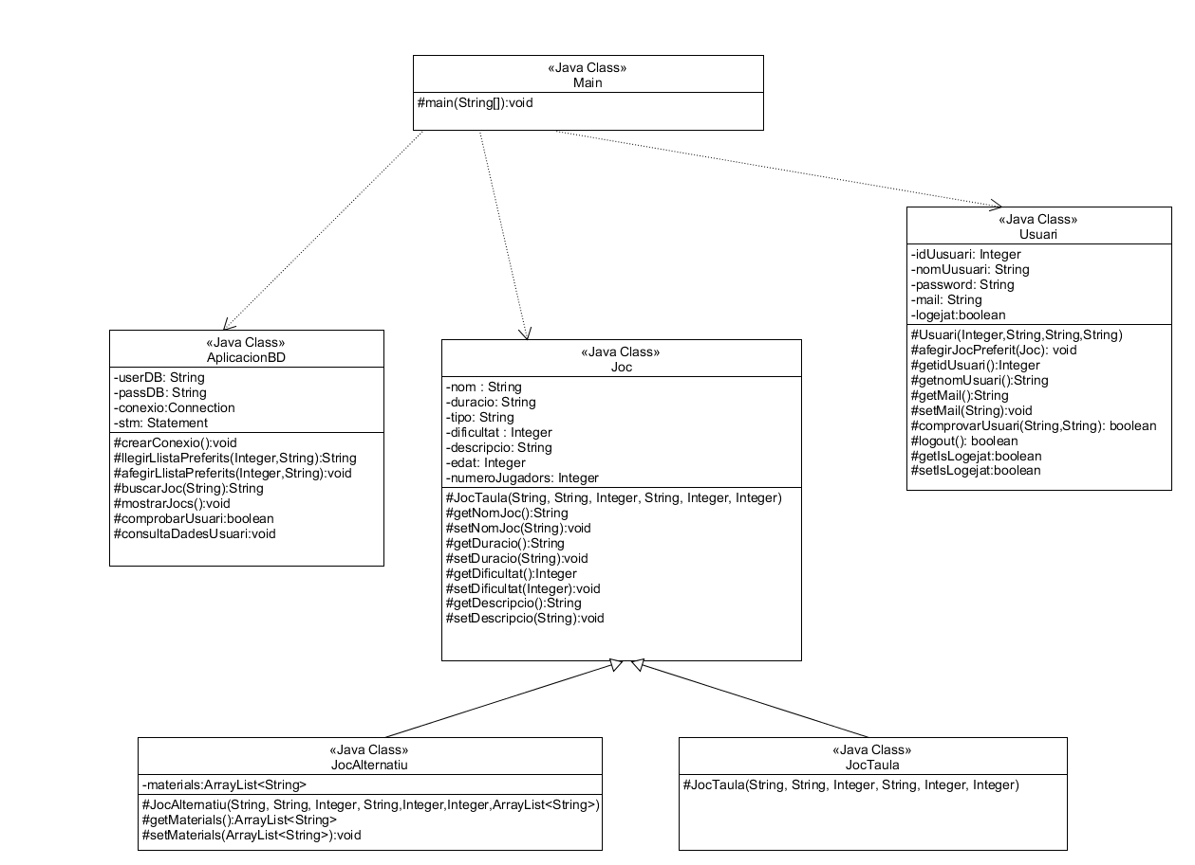

# Restriccions

*[Anota qualsevol restricció que tingui el sistema.]*